Кадровое планирование
Сущность и цели кадрового планирования:
Кадровое планирование — целенаправленная, научно обоснованная деятельность организации, имеющая целью предоставление рабочих мест в нужный момент времени и в необходимом количестве в соответствии со способностями, склонностями работников и предъявляемыми требованиями.
Кадровое планирование представляет комплексную задачу, включающую большое число независимых переменных — новые изобретения, изменения населения, сопротивление изменениям, потребительский спрос, вмешательства государства в бизнес, иностранная конкуренция и, прежде всего, конкуренция на национальном рынке.
Кадровое планирование должно включать возможность обратной связи, поскольку если план не может быть выполнен, часто возникает необходимость в корректировке задач компании, чтобы они стали выполнимыми с точки зрения человеческих ресурсов.
Цели кадрового планирования:
Цели кадрового планирования должны формулироваться систематически. Сюда относятся цели организации и цели ее персонала. При планировании целей необходимо учитывать правовые нормы, а также исходные принципы политики организации. Цели и задачи кадрового планирования схематически представлены на рисунке 1.
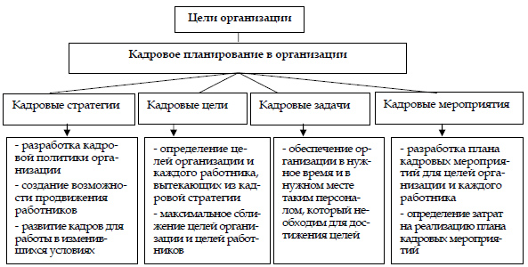
Рис. 1. Цели и задачи кадрового планирования организации
Цель кадрового планирования — предоставить работникам рабочие места в нужный момент и в необходимом количестве в соответствии с их способностями, склонностями и требованиями производства.
Этапами процесса планирования целей являются: поиск целей, анализ целей и их ранжирование, оценка возможностей реализации, выбор и реализация целей, контроль и их ревизия (рис. 2).
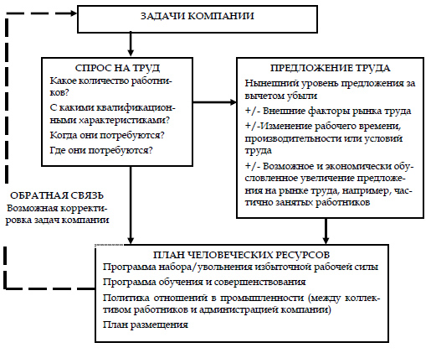
Рис. 2. Процесс планирования человеческих ресурсов
Эффективное кадровое планирование должно отвечать на вопросы:
Сколько работников, какой квалификации, когда и где потребуется?
Как лучше привлечь нужный и сократить или оптимизировать использование излишнего персонала?
Как эффективно использовать персонал в соответствии с его способностями, изменениями и внутренней мотивацией?
Каким образом обеспечить условия для развития персонала?
Каких затрат потребуют запланированные мероприятия?
Этапы и виды кадрового планирования:
По срокам кадровое планирование подразделяется на:
долгосрочное (прогноз от 3-х и более лет)
краткосрочное (не более 1 года)
Рассмотрим долгосрочное и краткосрочное кадровое планирование более подробно.
Долгосрочное кадровое планирование:
Инструментом долгосрочного кадрового планирования является план человеческих ресурсов, который, как правило, предполагает попытку прогнозирования на 3-5 лет вперед.
Компания должна оценить спрос на труд, потенциальные возможности предложения и состояние внешней среды деятельности. Путем взаимодействия всех названных факторов составляется план человеческих ресурсов, указывающий, какое количество и каких именно работников может потребоваться в будущем.
Краткосрочное кадровое планирование
Краткосрочное кадровое планирование, как правило, осуществляется на основании краткосрочного плана рабочей силы или оперативного плана, который рассчитан на период не более одного года и является наиболее распространенным на практике, чем план человеческих ресурсов.
Оперативный план работы с персоналом — это детализированный по временному (год, квартал, месяц, декада, рабочий день, смена), объектному (организация, функциональное подразделение, цех, участок, рабочее место) и структурному (потребность, наем, адаптация, использование, обучение, переподготовка и повышение квалификации, деловая карьера, расходы на персонал, высвобождение) признакам план с подробной проработкой оперативных действий, подкрепленных необходимыми расчетами и обоснованиями.
Планирование потребности в персонале
Начальной ступенью процесса кадрового планирования является планирование потребности в персонале. Оно базируется на данных об имеющихся и запланированных рабочих местах, плане проведения организационно-технических мероприятий, штатном расписании и плане замещения вакантных должностей (рис. 3).
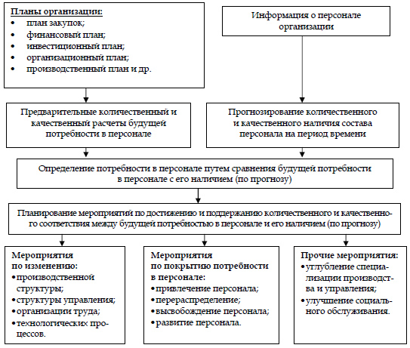
Рис. 3. Схема планирования потребности в персонале
При определении потребности в персонале в каждом конкретном случае рекомендуется участие руководителей соответствующих подразделений.
Существует четыре категории работников, по которым ведется планирование:
Действующий персонал;
Новички;
Потенциальные сотрудники;
Персонал, покинувший организацию.
В отношении каждой из этих категорий менеджмент компании должен принимать разные действия (табл. 11).
Действия, принимаемые менеджерами в отношении персонала
Категории работников | Управленческие действия
Действующий персонал | Оценка производительности труда Распределение работников Обучение и развитие Оплата и мотивация Карьерный рост
Новички | Методы найма Процедуры отбора Введение в должность Условия заключения договоров Процесс адаптации Обучение
Потенциальные сотрудники | Методы найма Внешние связи Уровень оплаты труда Бонусы для персонала
Персонал, покинувший организацию | Увольнение по инициативе администрации Выход на пенсию Текучесть персонала
К преимуществам кадрового планирования можно отнести следующие:
Организация лучше подготовлена для преодоления последствий изменения внешней среды деятельности.
Тщательное определение возможных будущих потребностей в человеческих ресурсах помогает организации найти новые и более эффективные способы управления человеческими ресурсами
Организация может избежать как избытка, так и дефицита сотрудников.
Планирование поможет организации создать и в дальнейшем развивать программы обучения персонала и обеспечения преемственности руководства.
Руководство вынуждено будет критически оценить сильные и слабые стороны человеческих ресурсов компании и политики в области персонала.
Позволит избежать дублирования усилий работников компании и улучшить их координацию и интеграцию при выполнении работы.
Методы планирования персонала
В кадровом планировании выделяют количественные и качественные показатели.
При количественном планировании используются следующие методы:
Балансовый метод основывается на взаимной увязке ресурсов, которыми располагает организация, и потребностей в них в рамках планового периода. Такой план представляет собой двухстороннюю бюджетную таблицу, в одной части которой отражаются источники ресурсов, а в другой — их распределение.
Нормативный метод. Суть его состоит в том, что в основу плановых заданий на определенный период включаются нормы затрат различных ресурсов на единицу продукции.
Статистически метод устанавливает зависимость рассматриваемого показателя от других переменных.
При качественном планировании выделяют следующие методы:
Метод экспертной оценки. Для этого привлекается эксперт, который анализирует проблемы планирования и производит соединение имеющихся переменных планирования и величин, влияющих на данные переменные. Исходя из рекомендаций эксперта, формируются цели планирования, экспертами могут быть либо специалисты в области планирования персонала либо руководители.
Метод групповых оценок. В этом случае образуются группы, которые совместно разрабатывают планы мероприятий, направленных на решение поставленных задач. К таким методам можно отнести, например, мозговой штурм.
Метод Дельфи включает в себя экспертные и групповые методы. Сначала опрашивается множество независимых друг от друга экспертов, а затем результаты опроса анализируются в групповых дискуссиях и принимаются соответствующие решения.

Составить конспект лекции

